**Industrie si firme-Brasov**

1.Brasovul din trecut

**Perioada INTERBELICA**

**Fabrica de ciment Kugler – ,,Temelia”**

Fabrica de ciment Portland Kugler&Co. a fost una dintre cele mai vechi întreprinderi de profil din România. De-a lungul timpului, cu materiale de la fabrica Kugler (redenumită ulterior ,,Temelia”) s-au construit cele mai mari proiecte de infrastructură ale țării noastre: barajele de la Porțile de Fier, Teliuc, Argeș și Paltinu, Podul de peste Dunăre de la Vadu Oii, orașul Victoria, cartierele de blocuri din perioada comunistă din Brașov, Teatrul Dramatic și… Casa Poporului.

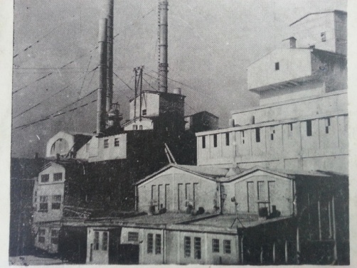Manopera costisitoare și calitatea inferioară a cimenturilor produse în cuptoarele verticale determina reprofilarea fabricii pe cuptoare rotative. În anul 1931 intră în funcțiune cuptorul rotativ ,, Lepol” nr. 1, iar în 1937 cuptorul ,,Lepol” nr.2. O dată cu cuptoarele rotative au fost instalate capacități noi de concasare și măcinare, atât pentru materia primă, cât și pentru ciment.  
În 1941 se mecanizează operațiile de încărcare și transport în carieră, prin achiziționarea a două excavatoare și introducerea transportului cu locomotive Diesel. Producția fabricii în 1938 atinge 64.970 de tone de ciment.

**[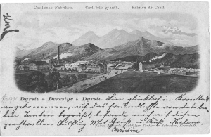](https://nanumihai.files.wordpress.com/2014/01/fabrica-czell.jpg)Fabrica de Bere Friedrich Czell și Fiii – Aurora – Ciucaș (Ursus Breweries)**

În anul 1885 a fost fondat concernul FRIEDERICH CZELL și FIII, având ca obiect de activitate exportul de lână de oaie spre Anglia. Mai tarziu, s-a abandonat această activitate în favoarea fabricării și comercializării spirtului, scop pentru care s-a construit o fabrică de spirt la Cristian. În anul 1892,  concernul „FRIEDERICH CZELL și FIII” a cumparat distileria Dârste și a construit o nouă fabrică de bere, cu o capacitate de 14.000 hl, având un personal de numai 40 de lucrători. Primul război mondial, dezastruos pentru zonă, a lovit firma „Czell si Fii”. Au fost distruse complet în incendii, fabrica de spirt din Cristian și fabrica de bere din Dârste. Pivnițele cu vinuri au fost jefuite și golite. Fabrica de bere din Dârste a fost reconstruită în anii 1917-1918. După război, în anul 1923, neînțelegerile dintre acționari au condus la divizarea firmei. O parte a cuprins fabrica de bere Dârste, mina de carbuni.   Alexandru Petit consemna în Monografia Brașovului din 1922 creșterea numărului de angajați la 130, precum și creșterea productivității anuale de bere și malț la 40.000 de hl și respectiv 80-90 de vagoane anual.

Odata cu naționalizarea din 1948, fabrica de bere și bauturi alcoolice Dârste și-a schimbat numele în „Aurora”. În anul 1995, SC AURORA SA a devenit o companie cu capital privat integral 100% romanesc. În 2004, Aurora SA este preluată de concernul SABMiller, care mai deține, printre altele și fabrica de bere de la Cluj și produce în România următoarele tipuri de bere: URSUS, Timisoreana, Ciucas, Stejar, Azuga, Redd’s, Peroni Nastro Azzurro, Grolsch, Pilsner Urquell. Urmașii familiei Czell au revendicat terenul pe care s-a aflat fabrica, dar ulterior s-a ajuns la o înțelegere între aceștia și actualii proprietari.

2.Brasovul de astazi

**Ina Schaeffler** este o [companie](https://ro.wikipedia.org/wiki/Companie) producătoare de rulmenți din [Germania](https://ro.wikipedia.org/wiki/Germania), parte din [Schaeffler Group](https://ro.wikipedia.org/w/index.php?title=Schaeffler_Group&action=edit&redlink=1). Compania produce componente de tehnică liniară pentru industria de mașini-unelte și pentru cutiile de viteze ale automobilelor. Cu un număr total de 54.000 de angajați și peste 180 de fabrici în întreaga lume, grupul INA Schaeffler este unul dintre cei mai importanți furnizori de subansambluri auto pe plan mondial. Concernul reunește trei grupuri: *LuK*, producător de cuplaje și componente pentru autovehicule, grupul *INA*, care dezvoltă și livrează elemente de precizie pentru industria constructoare de automobile, și grupul *FAG*, producător internațional în industria rulmenților.

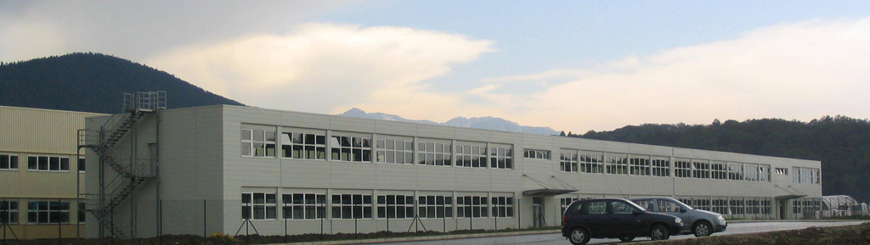

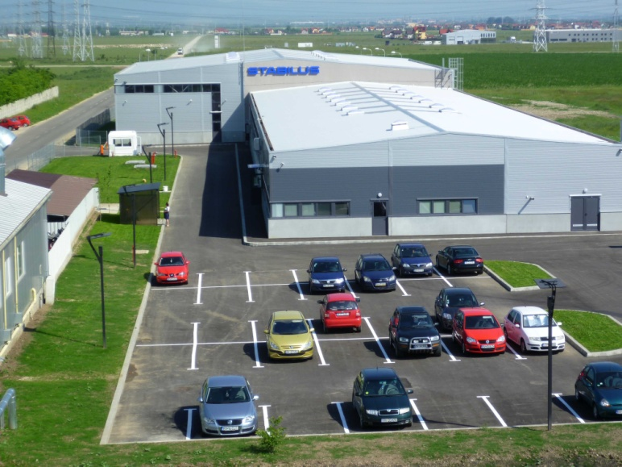**Stabilus** este o [companie](https://ro.wikipedia.org/wiki/Companie) producătoare de arcuri cu gaz din [Germania](https://ro.wikipedia.org/wiki/Germania)Este unul dintre cei mai importanți producători mondiali de arcuri cu gaz și amortizoare hidraulice pentru scaunele ergonomice folosite în industria auto Cu liniile sale de producție pentru arcuri cu gaz și amortizoare hidraulice de vibrații, Stabilus are o producție anuală de peste 100 de milioane de bucăți.

Stabilus este prezentă și în [România](https://ro.wikipedia.org/wiki/Rom%C3%A2nia), unde deține o fabrică la [Sânpetru](https://ro.wikipedia.org/wiki/S%C3%A2npetru), județul Brașov ianugurată în [noiembrie](https://ro.wikipedia.org/wiki/Noiembrie) [2005](https://ro.wikipedia.org/wiki/2005), în urma unei investiții de 10 milioane de [euro](https://ro.wikipedia.org/wiki/Euro). Fabrica are o suprafață de 10.000 de metri pătrați și o capacitate totală de producție de 6,5 milioane de arcuri cu gaz.